Abordagem dos princípios do IHC nas plataformas de ensino e notícias online com ênfase tecnologia.

Universidade Federal Fluminense

DIEGO DIAS DOS SANTOS MARTINS.

Professora: Luciana Salgado.

Curso de Pós-graduação em Computacional.

______________________________________
Autor: Diego Dias
e-mail: diego.dias@yandex.com

RESUMO

A educação a distância é a modalidade importante para alunos, professores e empresas, pois permite que os mesmos , apesar de separados fisicamente ou temporariamente possam se comunicar ou consultar informações em outros lugares mesmo não estando presente.
Em consequência, disso este projeto tem com finalidade permitir comunicação entre alunos, professores e empresas com objetivo de compartilhar informações, culturais em único espaço. Dentro do site será mostrado links para cursos de extensão, chat, bibliotecas abertas, curso de ciência de dados.
Além disso, objetivo do artigo é analisar outros plataformas que disponibilizando conteúdo de educação e repositórios abertos de dados de forma que todos possam tem acesso a informação de forma clara e objetiva.Inclusive nesta, análise será identificado príncipios da abordagem da área de Interação Homem Computador.
Por fim, o projeto tem uma proposta que o conhecimento deve ser livre e aberto à todos .

Palavra-chave: Comunicação, Interação, Educação, Dados, Site Web.

ABSTRACT:

Key-words: .

1 INTRODUÇÃO

Após movimento de software livre fundado em 1985 por Richard Stallman, que tinha como objetivo que os códigos fontes tinham que serem compartilhados, modificados e distribuídos entre usuários. E o movimento Acesso Aberto que surgiu em 1971, através do Projeto Gutenberg afim de promover distribuição de livros, revistas de forma digital e gratuita para qualquer indivíduo.
Logo, o movimento começou crescer e ganhar mais força surgindo fundações sem fins lucrativos com objetivo de padronização e entidades filantrópicas estimular a produção, crescimento de conteúdo gratuito.
Entretanto, estes conteúdos começaram à serem distribuído de forma descentralizado entre grandes empresas como Google, Microsoft, Apple, Tecmundo, Yandex, entre outras ,mas será que estão empregando acessibilidade, usabilidade, comunicação?. Enfim, esse Big Bang de informação tem que ser tratado de forma objetiva onde as pessoas possam encontrar essas informações com facilidades, vale ressaltar que sites webs e aplicativos fazem papel fundamental das empresas, cujo objetivo é enviar e receber informações dos usuários.

2 OBJETIVOS

2.1 Objetivo Geral

O projeto tem como objetivo ser local de estudo, compartilhamento de informação e repositório de código que pode ser compartilhado e modificado seguindo os critérios de Software Livre e Acesso Aberto.

3 JUSTIFICATIVA

Atualmente o mundo que conhecemos está cada vez mais globalizado, isso que dizer que as pessoas precisam está reciclando sempre , pois cada dia surgi um assunto novo.
Até maneira de estudar mudou, hoje existe site que ensinam programação, faculdades que disponibilizam video aula de cursos de vários tipos de assunto , de forma muita rápido.
A pesquisa feito pelo Instituto Nacional de Estudos e Pesquisas Educacionais Anísio Teixeira mostra que a educação a distância cresceu 17, 6% em 2017.Isso demonstra que as modo que estamos aprendendo está mudando.

4 HIPÓTESE

A educação distância tornou-se crucial para estudantes, professores, empresas, junto com os movimentos de Software Livre e Acesso Aberto, pois o desenvolvimento de um país está no acesso livre do livros e códigos fontes abertos que permitiram que pessoas possam aprender de forma coletiva, distribuir modificar o conteúdo; além disso o projeto visa permite comunicação em áreas remotas.

5 REFERENCIAL TEÓRICO

5.1 Uso da educação a distância
Devido a escassez de recursos financeiros , além claro da dificuldade de alunos que moram distante das universidades, escolas, foi criado o ensino a distância que tem com objetivo unir professores e alunos em local virtual.
O ensino a distância não é mais uma modalidade exclusivo da educação, hoje as empresas estão usando está modalidade para da treinamento os funcionários , além disso, usam para fazer reuniões com gestores.

A tendência que está modalidade cresça mais com uso de novos tecnologias e ambientes virtuais mais avançados que permitam que alunos, professores, empresas, tem mais aceesso as informações com qualidade.

5.2 A importância da World Wide Web.

A World Wide Web foi sistema muito importante para educação, propaganda, vendas, compartilhamento. A Web é um arquitetura complexa que permite que várias pessoas possam se comunicar, com ajudar da internet a educação pode avançar bastante em vários países e hoje em dia é principal arquitetura para educação a distância que permite alunos e professores comunicassem para aprender e ensinar.

5.3 A era do Aplicativo.

A era do aplicativo, sem dúvida trouxe grande evoluções tanto na parte do mercado quanto na parte de educação, sem tempo para ficar na residência as pessoas estão fazendo mais uso dos aparelhos celulares e utilizando mais aplicativos, a educação também já percebeu que os alunos estão utilizando mais aplicativos e começou a criar “apps” para que os alunos possam assistir aulas e realizar exercícios pelo aparelho celular.
5.4 O futuro da realidade virtual.

As tecnologias são fundamentais para ajudarem as pessoas na educação, a realidade virtual é uma delas,que não poderia fica de fora; ela muito importante, pois consegue criar espaço geográfico virtual com todos as características do ambiente físico.
Está tecnologia vai permite o interesse dos alunos, além de ajudar os professores no ensinamento.

5.5 Uso de perícia forense.

A Ciência Forense, é área tem como objetivo analisar dados decorrentes a crimes realizados por pessoas pelo computador ou ato físico entre pessoas.
Devido, suas vantagens em analise de dados utilizando, métodos ela pode ser inserida em outras áreas com facilidade trazendo muitos benefícios.A ciência forense segue qautro princípios são eles: coleta, exame, análise, resultados; Este princípios podem ser usados em diversos área afim de torna os processos mais robustos.
Devido sua eficiência está sendo adotado aos conteúdos que são inseridos em plataformas de ensino.
Afim, de garantir conteúdo de qualidade para alunos querem está atualizados para competir no mercado, atualmente estão aplicando os princípios da área de ciência forense para analisar o conteúdo inserido, desta forma prezando pelo boa qualidade.

6 PROCEDIMENTOS METODOLÓGICO

A construção do projeto foi desenvolvida de acordo a seguintes etapas:

1 Definição do tema.

De acordo com avanço tecnológicos, crises financeiras , falta de tempo, recursos financeiros reduzidos e globalização, o estudo a distância vem aumentando cada vez mais entre empresas e jovens universitários. Cria um ambiente onde jovens e empresas podem ter repositórios de livros e cursos de forma acessível em qualquer dispositivos de forma gratuita é objetivo deste projeto.

2 Diante, da analise de bibliográficas nacionais e internacionais referentes vários assuntos foi possível junta conteúdo para atenderem quaisquer público.

As pesquisas realizados em sites nacionais e internacionais foi possível encontrar referências de várias assuntos para criação do site.

3 Os conteúdos serão analisados por fases afim de verificar qualidade para depois divulgação.

I) Coleta: A equipe de análise de conteúdo será responsável por pesquisarem os conteúdos pelos site de busca utilizando navegadores webs. As fontes serão analisados para verificar se tem pirataria de conteúdo entre outras crimes. Depois, disso serão selecionados somente conteúdos que tem qualidade e fonte confiáveis.

II) Extração: A segunda etapa é realizado a identificação, das informações que serão analisados posteriamente.

III) Analise: A terceira etapa será realizado a análise das informações que serão publicadas no site.

IV)Resultados: A quarta etapa será a demonstração dos links, decorrentes das informações analisados e aprovados.

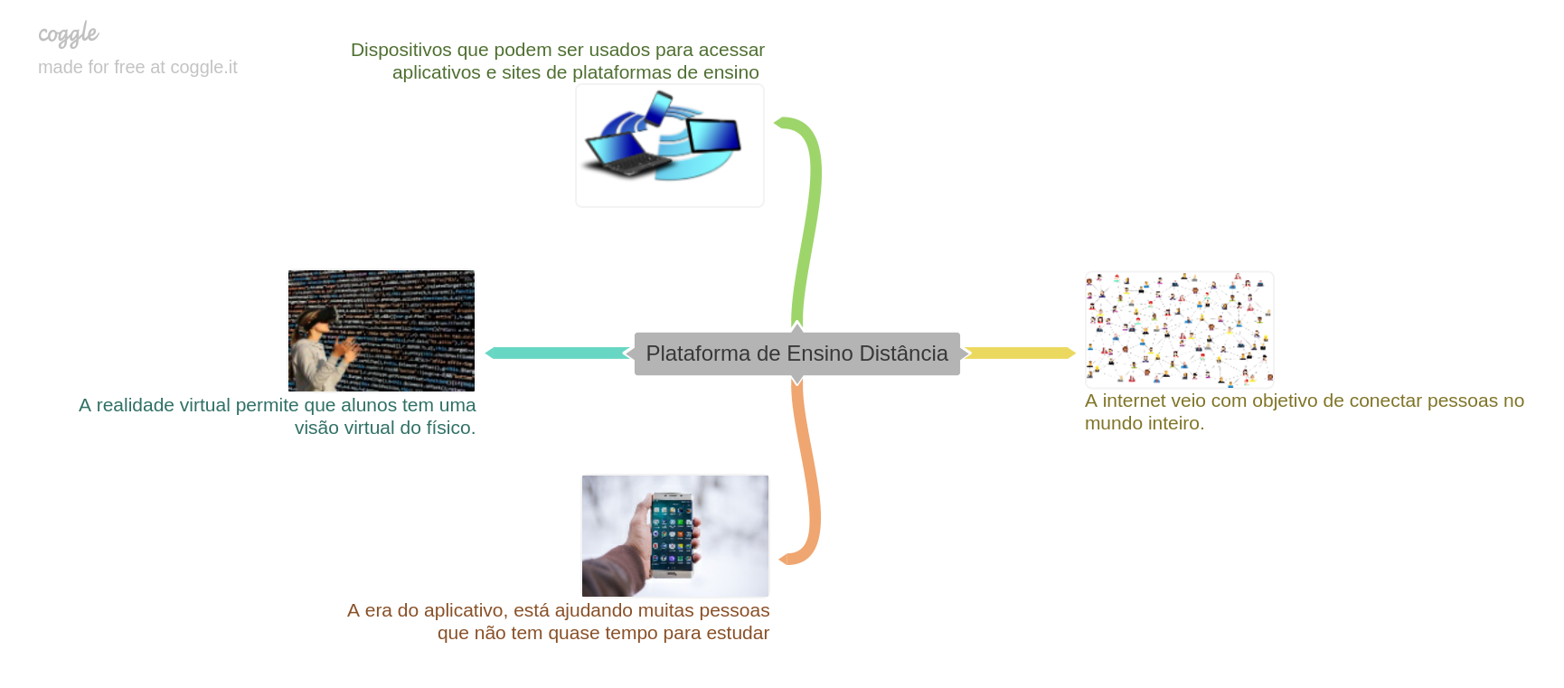

Figura 1: Mapa mental do desenvolvimento da plataforma HuskyNorth.
Fonte: Próprio Autor.

7 RESULTADOS

O projeto, tem como objetivo criar um plataforma de ensino a distância com ênfase em
tecnologia, envolvendo todos as áreas da educação do ensino fundamental, médio,superior.
Inclusive, está plataforma servirá como material de apoio para empresas, órgãos do
governo. A proposta é unir ferramentas de educação, cursos produzidos pela próprio site,
afim introduzir conhecimento para todos pessoas de forma gratuita. A tecnologia utilizada pelo site proporciona ao usuário que possa usar em qualquer dispositivo eletrônico sejam eles tablets, aparelhos celulares, computadores e laptops.
Portanto, a plataforma irá permite globalização entre as entidades públicas e privados, sejam elas do campo da educação ou não.

REFERÊNCIAS:

[1] Entenda o que é acesso aberto. Disponível em:<https://www.periodicosdeminas.ufmg.br/entenda-o-que-e-acesso-aberto/>. Acesso em: 26 dezembro de 2019.

[2] A hisoria do software Livre. Disponível em:<https://canaltech.com.br/software/A-Historia-do-Software-Livre/>. Acesso em: 26 dezembro de 2019.

[3] Disponível em:<https://br.creativecommons.org/>. Acesso em 26 dezembro de 2019.

[4] Disponível em: <http://agenciabrasil.ebc.com.br/educacao/noticia/2018-09/educacao-distancia-cresce-176-em-2017-maior-salto-desde-2008> . Acesso em 29 dezembro 2019.

[5] Disponível em:<http://www.abed.org.br/revistacientifica/Revista_PDF_Doc/2011/Artigo_07.pdf>. Acesso em 31 dezembro 2019.

[6] Disponível em:https://developer.mozilla.org/pt-PT/docs/Gloss%C3%A1rio/World_Wide_Web . Acesso 31 dezembro 2019.

[7] Disponível em: <http://especiais.g1.globo.com/economia/tecnologia/a-vida-na-era-dos-apps/ >. Acesso 31 dezembro 2019.

[8] Disponível em: <http://app.appsgeyser.com/9959961/HuskyNorth>. Acesso 31 dezembro 2019.

[9] Disponível em: <https://threejs.org/>. Acesso 31 dezembro 2019.

[10] Disponível em: <https://canaltech.com.br/mercado/como-a-realidade-virtual-pode-mudar-a-educacao-52092/ >. Acesso 31 dezembro 2019.

[11] Disponível em: <https://www.gta.ufrj.br/grad/08_1/forense/Introduo.html>. Acesso 19 Janeiro 2020.

